LAPORAN PRAKTIKUM

|  |  |
| --- | --- |
| Matakuliah | Struktur Data |
| Pertemuan ke | 1 |
| Nama Praktikan | Pengantar Struktur Data |
| NIM | 22.11.4552 |
| NILAI (diisi oleh dosen / asisten praktikum) |  |

1. Tujuan

Setelah praktikum ini, praktikan diharapkan dapat:

1. Memahami tipe data dasar
2. Memahami tipe data bentukan
3. Stuktur Program menggunakan bahasa C++ Praktikum
4. Hasil Percobaan
   1. Percobaan 1
5. Tampilan Coding

#include <iostream>

using namespace std;

int main(){

    //isi nilai variable menggunakan masukan

    int a, b, temp;

    cout<<"Nama:Wijayanto Agung Wibowo\nNim: 22.11.4552"<<endl;

    cout<<"Nilai variable A dan B Sebelum ditukar: \nA= ";

    cin>>a;

    cout<<"B= ";

    cin>>b;

    temp=a; //simpan nilai A ditempat penampungan  sementara (Variable temp)

    a=b; //sekarang A dapat diisi dengan nilai B

    b=temp; //isi B dengan nilai A yang disimpan di variable temp

    cout<<"\n Nilai variable A dan B Setelah ditukar:\nA= "<<a<<"\nB= "<<b<<endl;

    return 0;

}

1. Hasil Running

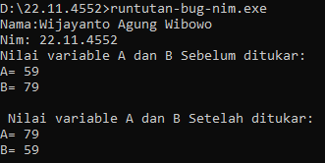

1. Penjelasan

Sebelum variable B yang dimasukan ke variable A, kita harus memasukan ke nilai A ke penampungan sementara (variable temp), gunanya temp ini supaya nilai dari variable A ini tidak hilang.

Setelah nilai variable A sudah ditampung, nilai dari variable B dimasukan ke variable A dan nilai temp dimasukan ke nilai A. maka saat di COUT akan menampilkan hasil tukar dari variable A dan B.

* 1. Percobaan 2

1. Tampilan Coding

#Code Menyimpan Data 1 Mahasiswa

#include <iostream>

using namespace std;

int main(){

    string nama;

    string Mk;

    int nilai;

    //input

    cout <<"Masukkan nama mahasiswa: ";

    cin >> nama;

    cout <<"Masukkan matakuliah: ";

    cin >> Mk;

    cout <<"Masukkan nilai mahasiswa: ";

    cin >> nilai;

    //menampilkan data

    cout <<" \nTampilkan data:"<<endl;

    cout <<"Nama: "<<nama<<" Nilai Matakuliah "<<Mk<<" adalah: "<<nilai<<endl;

    return 0;

}

#Code Menyimpan Data Banyak Mahasiswa

#include <iostream>

using namespace std;

int main(){

    string nama[100];

    string Mk[100];

    int nilai[100];

    int jml;

    //input mahasiswa

    cout <<"Masukan jumlah mahasiswa: ";

    cin >>jml;

    //input data

    for(int i=1; i<=jml; i++){

    cout <<"Masukkan nama mahasiswa: ";

    cin >> nama[i];

    cout <<"Masukkan matakuliah: ";

    cin >> Mk[i];

    cout <<"Masukkan nilai mahasiswa: ";

    cin >> nilai[i];

    }

    //menampilkan data

    for(int i=1; i<=jml; i++){

    cout <<" \nTampilkan data"<<endl;

    cout <<"Nama: "<<nama[i]<<" Nilai Matakuliah "<<Mk[i]<<" adalah: "<<nilai[i]<<endl;

    }

    return 0;

}

1. Hasil Running

Gambar hasil 1 data mahasiswa

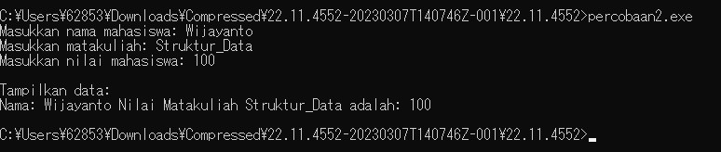

Gambar hasil lebih dari satu data mahasiswa

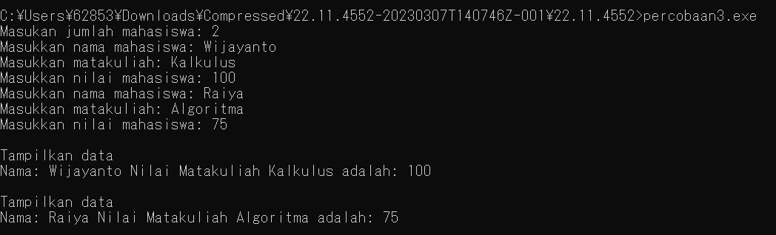

1. Penjelasan

Jika kita ingin memasukan banyak data dalam satu variable, kita gunakan array. Menggunakan Teknik Perulangan For sangat penting supaya kita bisa menampilkan atau memasukan data secara urut berdasarkan urutan array.

1. Kesimpulan

Setelah melakukan percobaan pada Latihan 1 dan Latihan 2 saya dapat memahami bahwa saat coding akan lumprah terjadinya error. Tapi itu tidak masalah selama kita bisa menghandle nya dan berusaha memahami agar bisa memperbaikinya.

Sebelum memasukan suatu data, kita diwajibkan mengidentifikasi tipe datanya dahulu baru berlanjut tahap selanjutnya.

1. Referensi (optional)